**Product:** Tofino family

**Part Number:** N9020-60083, N9020-60144, N9020-60315, N9038-60315 และ N9020-60716

**วัตถุประสงค์:** ใช้สำหรับตรวจสอบ SPURS SUBHARM และ SPURS IMAGES HIGHBAND ของงาน Reject Line Return, Consign Line Return

**เครื่องมือที่ใช้:** PXA testbed, PSG and power meter.

**วิธีการเตรียมเครื่อง PXA testbed**

สำหรับงาน Reject Line Return, Consign Line Return, CCAFR, and FRARหลังจากที่ first test เสร็จแล้วให้ทำการทดสอบ SPURS SUBHARM หรือ SPURS IMAGES HIGHBAND ดังนี้

1. ประกอบ PXA testbed และ PSG เข้ากันตามรูป และทำการเชื่อมต่อสัญญาณ 10MHz reference

จากเครื่องเทสเข้ากับ PXA testbed

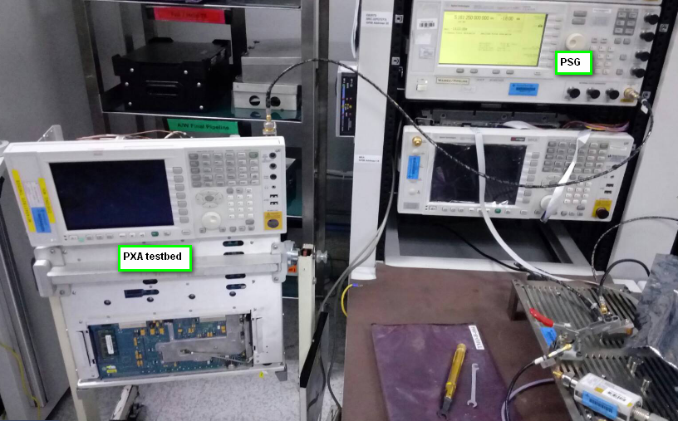

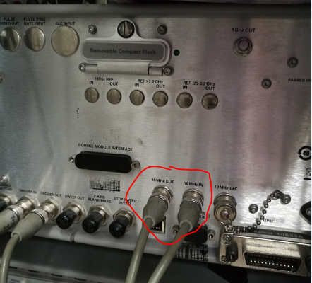

**วิธีการทดสอบ SPURS SUBHARM**

ในการทดสอบ SPURS SUBHARM นั้นจะใช้ความถี่ป้อนเข้าไปที่ PXA testbed 3 ความถี่ดังนี้ 5.16125GHz 161.25MHz และ 11.25 MHz และจะตั้งความถี่ center ที่ PXA testbed เป็น 5GHz

1. ให้ตั้งความถี่ที่ PSG 5.16125GHz แล้วปรับความแรงของสัญญาณที่ปลายสายให้ได้ -18dBm โดยวัดจาก power meter จากนั้นบันทึกค่าการปรับที่หน้าจอของ PSG ไว้
2. ที่ความถี่ 161.25MHz และ 11.25MHz ให้ทำแบบเดียวกับความถี่ 5.16125GHz
3. เชื่อมต่อปลายสายจาก PSG เข้ากับ PXA testbed
4. ให้นำงานที่จะทดสอบ ติดตั้งลงไปในเครื่อง PXA testbed ดังรูป

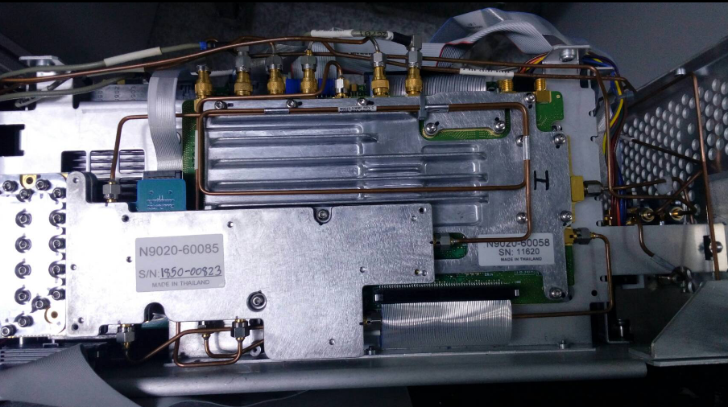

*ถ้าเป็น PN: N9020-60315 หรือ N9038-60315 ไม่ต้องต่อ J3 และ SIFF cable*

5. เปิดเครื่อง PXA testbed และรอจนเครื่อง alignment เสร็จ

6. ให้ทำการตั้งค่าของเครื่อง PXA testbed ดังนี้

-Center frequency 5GHz

-RBW & VBW 10Hz

-Span 0Hz

-Sweep time 500 ms

-Ref -18dBm

-Att 22dB

*หรือเข้าไปที่ Recall >> register 4 ซึ่งผู้ออกเอกสารได้ทำการบันทึกค่าไว้ใน register นี้แล้ว*

7. ตั้งความถี่ที่ PSG 5.16125GHz และปรับความแรงสัญญาณตามที่ได้บันทึกไว้ ที่ PXA testbed >> track detector >> Clear Write>> Max Hold หลังจากนั้นรอประมาณ 5 วินาที ให้ทำการบันทึกหน้าจอ จะได้ภาพดังรูป

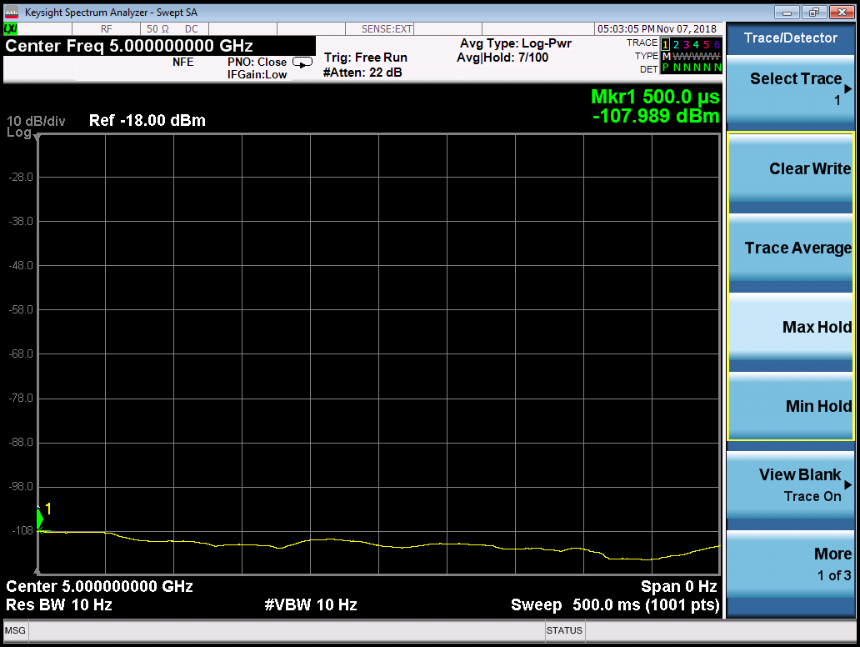

8. ที่ความถี่ 161.25MHz ให้ทำเหมือนขั้นตอนที่ 7

9. ที่ความถี่ 11.25MHz ให้ทำเหมือนขั้นตอนที่ 7

10. นำไฟล์รูปที่ได้ส่งให้ทาง TE หรือเก็บไว้ที่ folder ของงานต่อไป เพื่อใช้ประกอบการ troubleshoot งานต่อไป

*ทั้ง 3 ความถี่จะต้องนำไปเปรียบเทียบกับผลของ STD00320*

**วิธีการทดสอบ SPURS IMAGES HIGHBAND**

ในการทดสอบ SPURS IMAGES HIGHBAND นั้นจะใช้ความถี่ป้อนเข้าไปที่ PXA testbed ตามความถี่ที่ระบุมาใน failure detail จาก Instrument ดังตัวอย่างข้างล่างดังนี้

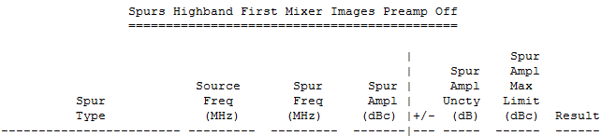

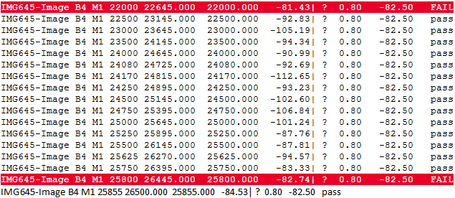

จาก failure ด้านบนจะเห็นว่า ชิ้นงานตัวนี้ fail SPURS IMAGES HIGHBAND ที่สองความถี่คือ 22.645GHz และ 26.445GHz

ดังนั้นจะต้องทำการตั้งค่าความถี่ที่ PSG 22.000GHz เพื่อเทสที่ความถี่ 22.645GHz และตั้งค่าความถี่ที่ PSG 25.800GHz เพื่อเทสที่ความถี่ 26.445GHz เป็นต้น

1. ให้ตั้งความถี่ที่ PSG 22.000GHz แล้วปรับความแรงของสัญญาณที่ปลายสายให้ได้ -18dBm โดยวัดจาก power meter จากนั้นบันทึกค่าการปรับที่หน้าจอของ PSG ไว้
2. ที่ความถี่ 25.800GHz ให้ทำแบบเดียวกับความถี่ 22.000GHz
3. เชื่อมต่อปลายสายจาก PSG เข้ากับ PXA testbed
4. ให้นำงานที่จะทดสอบ ติดตั้งลงไปในเครื่อง PXA testbed ดังรูป



5. เปิดเครื่อง PXA testbed และรอจนเครื่อง alignment เสร็จ

6. ให้ทำการตั้งค่าของเครื่อง PXA testbed ดังนี้

-RBW & VBW 10Hz

-Span 0Hz

-Sweep time 500 ms

-Ref -18dBm

-Att 22dB

*หรือเข้าไปที่ Recall >> register 4 ซึ่งผู้ออกเอกสารได้ทำการบันทึกค่าไว้ใน register นี้แล้ว*

7. ตั้งความถี่ที่ PSG 22.000GHz และปรับความแรงสัญญาณตามที่ได้บันทึกไว้ ตั้ง Center frequency ของ PXA testbed ไปที่ 22.645GHz จากนั้น PXA testbed >> track detector >> Clear Write>> Max Hold หลังจากนั้นรอประมาณ 5 วินาที ให้ทำการบันทึกหน้าจอ จะได้ภาพดังรูป

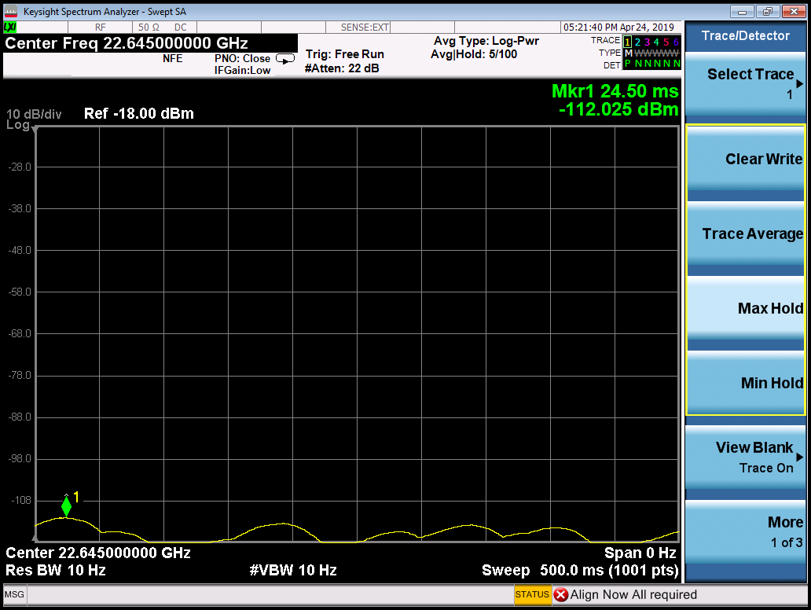

8. ที่ความถี่ 25.800GHz ให้ทำเหมือนขั้นตอนที่ 7

9. นำไฟล์รูปที่ได้ส่งให้ทาง TE หรือเก็บไว้ที่ folder ของงานต่อไป เพื่อใช้ประกอบการ troubleshoot งานต่อไป

*จะต้องทำซ้ำทุกความถี่กับ STD00320 เพื่อนำผลมาเปรียบเทียบต่อไป*

Issued date 27 June 2019